Окружной открытый конкурс научно-исследовательских и творческих работ обучающихся образовательных учреждений «Росток»

Муниципальное бюджетное общеобразовательное учреждение
«Поведниковская средняя общеобразовательная школа»
г.о. Мытищи, п. Поведники, тел. (факс) 8(495)408-98-37,
e-mail: school_pov@edy-mytyshi.ru

Исследовательский проект

Уровень сложности – информационно-реферативный

Номинация: Музееведение

Тема:
«История семейной швейной машинки «Зингер»

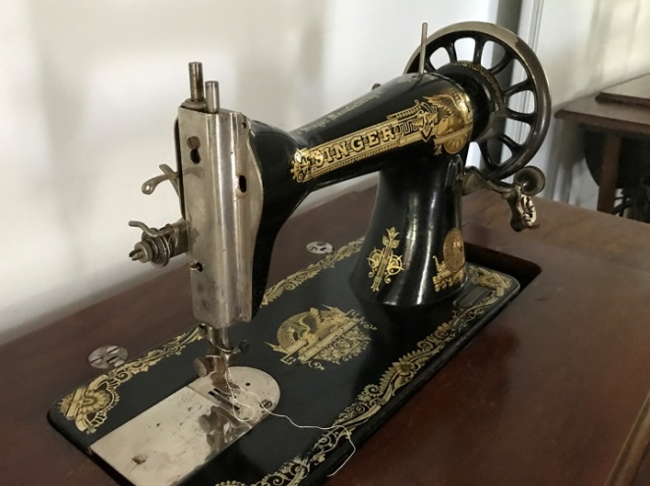

Автор:
Панкина Вероника Алексеевна,
7 класс, 13 лет

Руководитель:
Никушина Людмила Васильевна,
учитель географии,
контактный телефон: 8-926-196-96-46
e-mail: nik2613@list.ru

Мытищи
2019 год

Содержание.
Введение стр. 3-4

Глава 1. Изобретение швейных машинок
(исторический экскурс) стр. 4-6

Глава 2. Появление машинки «Зингер» в нашей семье стр. 6-8
Глава 3. Атрибуция швейной машинки (с приложениями) стр. 8-13

Глава 4. Анкетирование на тему
«Швейная машинка и моя семья» стр. 14-15

Заключение стр. 15

Выводы стр. 15

Список использованной литературы и Интернет-ресурсов стр. 15

Введение.
В школьном краеведческом музее нашей школы есть раздел «Русская культура и быт», в котором представлена экспозиция «Русская изба». Недавно в ней появился новый экспонат – реликвия семьи Скиба - швейная машинка «Зингер». В мои обязанности как «музейного работника» входит выяснение сведений о создателях и владельцах вещи, то есть составление легенды предмета. Задача мне поначалу показалась легкой, но интересной.
Эта тема по ходу исследования породила множество вопросов, главный из которых: «Какую роль сыграла эта швейная машинка в истории моей семьи?». Этому мы решили посвятить наше исследование.
Я всегда думала, да и не раз слышала от разных людей, что Зингер – это немецкая фирма и такие машинки были, в основном, в немецких семьях. Представьте себе мое удивление, когда я узнала, что Зингер – американская фирма. Как американская швейная машинка могла попасть в нашу семью, да еще в трудные времена Великой Отечественной войны?
Узнать об этом подробнее я решила в своей семье. И – первая маленькая сенсация – машинка «Зингер» в какой-то момент стала спасительницей нашего рода. Поэтому я решила свою исследовательскую работу посветить именно ей.

Актуальность работы состоит в том, что (по нашему мнению) роль швейных машинок в истории в целом недостаточно изучена и высоко оценена. И на примере своей семьи я хотела показать, что эта роль может оказаться поистине важной, а свое значение как устройство для шитья не потеряли даже такие старые машинки, как наш «Зингер».

Мы выдвинули гипотезу:
Предположим, что наш музейный экспонат – швейная машинка «Зингер» моей семьи была произведена немецкой фирмой и на территории самой Германии.

Цель работы:
Целью исследования: выяснить происхождение (дата и место производства, другие данные) конкретно нашей машинки.

Задачи:
1) Выяснить историю изобретения швейной машинки.
2) Раскрыть роль швейной машинки в истории моей семьи.

Методы исследования:
1. Атрибуция - 1) установление автора, времени и места создания художественного произведения, памятника истории и культуры или документа; (2) описание предмета музейного значения по определенным, установленным правилами параметрам - признакам предмета.
2. Изучение тематической литературы и Интернет-ресурсов.
3. Анкетирование, анализ и обобщение его результатов.

Источники информации.
Источниками информации для работы являются справочная и специальная литература, ресурсы сети Интернет. Особую группу источников составили материалы личного происхождения, в основном это воспоминания членов моей семьи. Их использование позволило взглянуть на события с точки зрения ее непосредственных участников.

Объект исследования – музейный экспонат № 108
«Швейная машинка «Зингер».

Предмет исследования: история данной конкретной швейной машинки.

Продукт исследовательского проекта: мини-фильм о швейных машинках

Этапы исследования:
Мероприятия | Сроки
Подготовительный этап.  Определение тематики, целей и задач проекта | Август  2018 года
I этап  Подбор и изучение литературы. Встречи и беседы с членами семьи, подбор фото. Поиск информации в Интернете. | С 01.09 по 29.12.2018
II этап  Знакомство с устройством швейной машинки, описание ее происхождения. Анкетирование обучающихся. | С 14.01 по 18.01.2019
III этап  Написание работы и создание презентации. | С 19.01.2019 по 01.02.2019

Глава 1. История рождения швейной машинки и фирмы «Зингер».
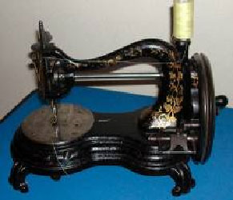
О том, что бы облегчить труд швеи задумались достаточно давно, уже начиная с середины XIV века, делались попытки механизировать процесс шитья. Но только в 1845 году американец Элиас Гоу получил патент на первую реальную швейную машину челночного стежка, которая работала со скоростью триста стежков в минуту. И хотя патент на изобретение был приобретен в Англии, родиной швейной машины по праву считается Америка. Изобретение Гоу нуждалась в усовершенствовании.
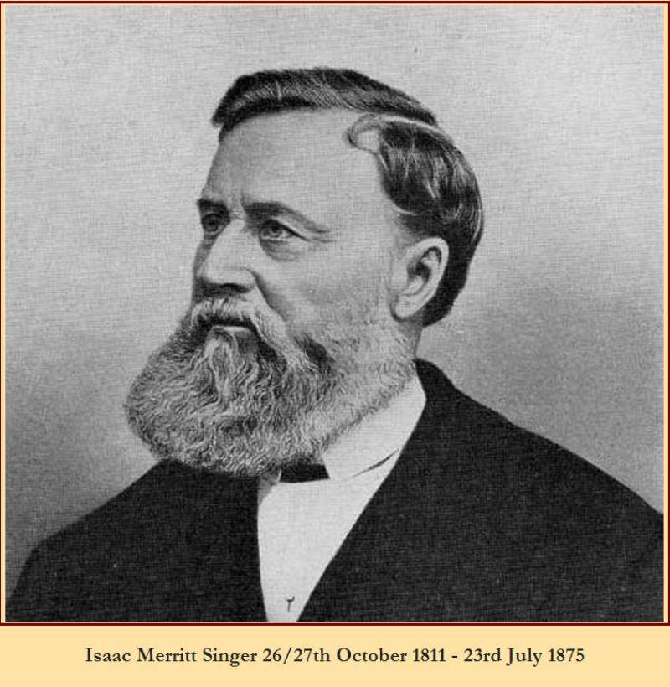
Ускорили этот процесс талантливые американские изобретатели Аллен Вильсон, Джеймс Гиббс, Джон Бачелдер и гениальный предприниматель Исаак Меррит Зингер, эмигрировавший в свое время из Германии и обосновавшийся в Нью-Йорке. В 1851 году Зингер создал одну из первых бытовых швейных машин, у которой игла закреплялась в вертикальном положении. В 1852 году Зингер продал свою первую швейную машину за 100 долларов, а в 1854-м вместе с Эдуардом Кларком учредил товарищество "Singer Company". Через год его изобретение получило первый приз на Всемирной ярмарке в Париже. Машины Зингера пользовались огромным спросом во всей Америке.
Выпускались машинки в самых различных странах: в США, Великобритании, Российской империи, Шотландии. В пору своего расцвета, в 60-90-х годах 19 века, мануфактурная компания Зингер» вступила на российский рынок. В 1896 году родилось русское акционерное общество «Мануфактурная компания Зингер» (с 1901 года — «Компания Зингер в России»). Однако ввоз готовых швейных машин из-за рубежа требовал немалых затрат, что приводило к удорожанию машин и, как следствие, к затруднениям в их сбыте. Поэтому решено было основать в России собственный механический завод. Выбор пал на Подольск, где летом 1900 г. общество приобрело участок земли и приступило к строительству. К 1902 году строительство завода было завершено. Его директором назначили немца по происхождению Вальтера Франка Диксона, который оставался на этой должности до 1917 года. На немецком языке велась документация (вероятно, поэтому многие наши соотечественники и сейчас считают, что "Зингер" - немецкая компания).
В 1902 году начался выпуск первой продукции - так называемых семейных (бытовых) швейных машин. А к 1913 году валовая прибыль возросла в семь с лишним раз, выпуск швейных машин семейного типа достиг более 600 тысяч штук - максимума из всего, что производилось в предыдущие и последующие годы. Продавались швейные машины в более чем 3000 фирменных магазинах, которые были разбросаны по всей российской империи. В них покупатели могли приобрести машинку в рассрочку. Благодаря отличному качеству продукции, компания «Зингер» заслужила право именоваться "Поставщиком Двора Его Императорского Величества".

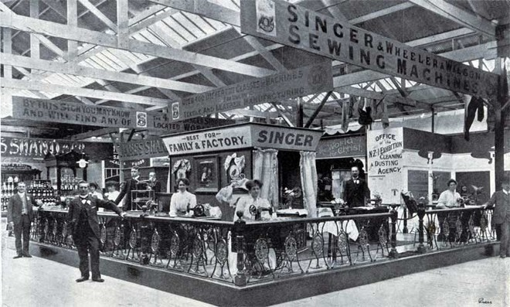

Глава 2. Появление машинки «Зингер» в нашей семье.
Моя прабабушка – Скиба Екатерина Ивановна, в годы войны осталась одна с 5 детьми, мал-мала меньше. Муж её – мой прадед Павел Андреевич ушел на фронт в первые дни войны. Время было тяжелое, голодное… но семья прабабушки чудом выжила. Что же спасло их?
Прабабушка шила односельчанам разную одежду по их заказам, а те платили ей продуктами. Работала она на американской швейной машинке «Зингер», которую приобрела их семья еще в дореволюционные годы в одном из сел Белгородской области. Одну из выпущенных в 1911 году в филиале в Шотландии машинок, экспортированную в Россию, и купила семья прабабушки. После революции их семья была раскулачена, но машинка осталась с ними – им удалось спрятать ее под мешковиной и вывезти с собой на поселение в Поволжье.
В 1943 году надо было бежать из села, так как к нему приближалась немецкая армия. Кто-то уехал, а кто-то решил остаться, не бросать нажитое имущество. И моя прабабушка в самый последний момент решилась бежать, когда услышала гул танков и немецкую речь. Она испугалась, вывела детей на улицу, сама вернулась в дом, собрала пожитки в корыто, а сил поднять машинку у нее уже не осталось - сказались страх и усталость. Обессиленная, она села у нее и заплакала. Поняв, что не сможет ее поднять, она решила накрыть машинку одеялом. В это время в хату вошел немецкий офицер. Он посмотрел на плачущую прабабушку, оттолкнул ее от накрытой машинки, скинул одеяло и увидел заводскую эмблему. Похлопал ее по плечу и, улыбаясь, сказал «Гуд, бабка, гуд!». Офицер поднял машинку и бережно поставил ее в корыто, а затем отпустил прабабушку вместе с детьми. Они долго тащили корыто с вещами и машинкой, подобно бурлакам на Волге… Но прабабушка была уверена – теперь они не пропадут – их кормилица с ней!
И в годы войны, и после нее верой и правдой служила нашей семье эта машинка – прабабушка шила на заказ самые разные вещи, а полученные деньги, продукты и вещи позволили не просто выжить, а иногда и жить неплохо! Вскоре после войны семья прабабушки вернулась в свое родное село Ракитино Белгородской области. На удивление им – их изба осталась целой, на самое почетное место они поставили свою любимицу – швейную машинку «Зингер».
Машинка работала и работает до сих пор, а тогда, после войны, дети часто собирались посмотреть, как прабабушка работает, как ее умелыми руками и заморским чудом техники создается очередная вещь. Машинка стала членом семьи, а сама прабабушка часто называла ее ласковыми именами – «Моя хорошая», «Любимая», «кормилица ты наша».
Она не раз говорила, что когда ее не станет на этом свете, то машинку надо обязательно сохранить для будущих поколений нашей семьи, для истории. И эту просьбу ее мы в какой-то мере выполнили.

Приложение 1. Дом моей прабабушки.

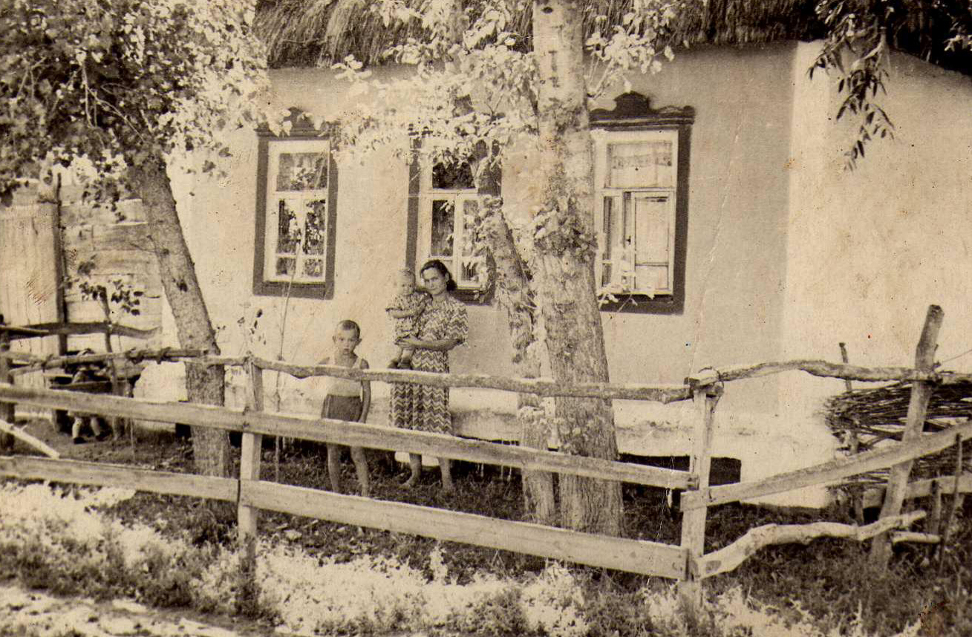

Глава 3. Атрибуция швейной машинки.
В самом начале работы важно узнать, из каких частей состоит машинка (приложение №1), а затем сделать описание экспоната, изучить все имеющиеся на нем надписи, эмблемы, логотипы, а самое главное – серийный номер.

Приложение 2. Устройство швейной машинки.
Чисто технически наша машинка устроена в общем, как и все обычные машинки.
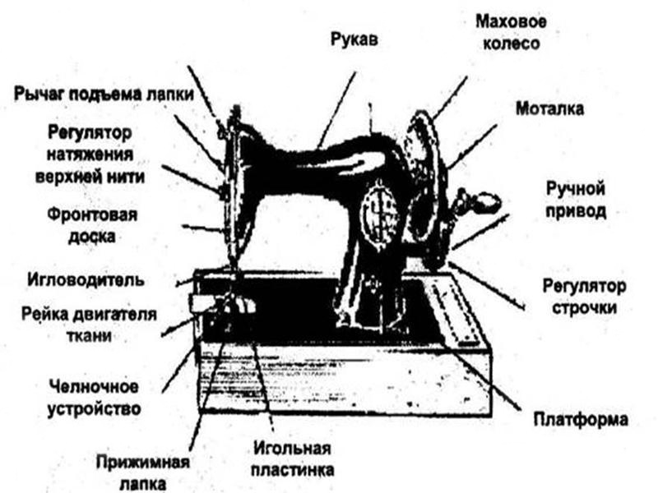
Однако наша машинка имеет свои особенности, выраженные больше во внешнем виде, и которые мы подробно рассмотрели в ходе исследования.

Приложение 3. Общий вид машинки
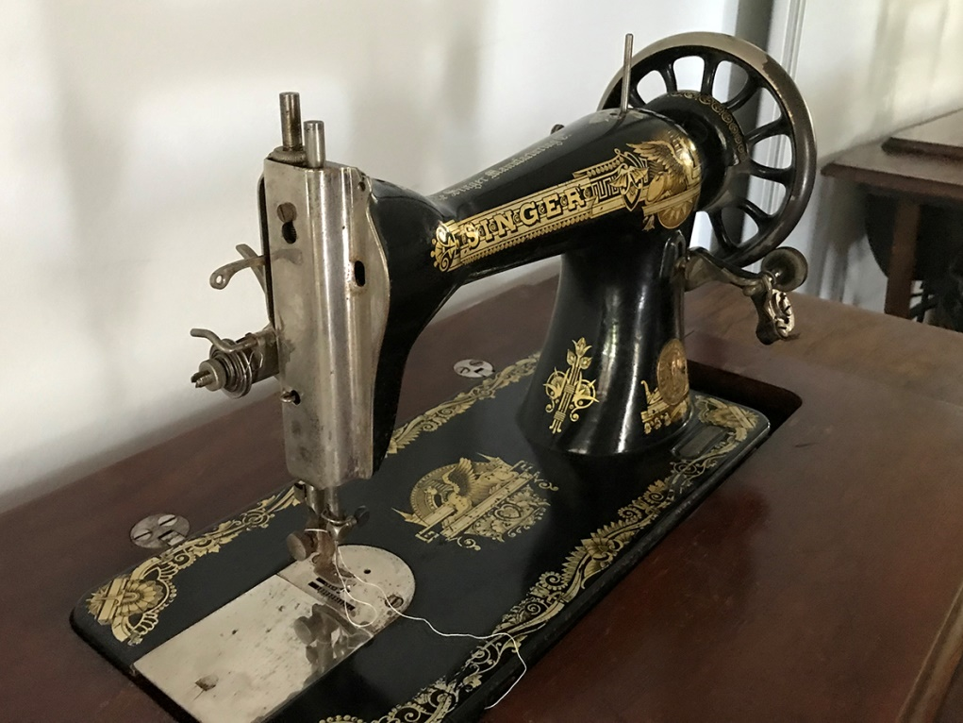

Приложение 4. Древнеегипетский дизайн
Во-первых, мы отметили своеобразный «древнеегипетский» дизайн, который характерен был для машинок «Зингер», выпускаемых в 1910-х годах.

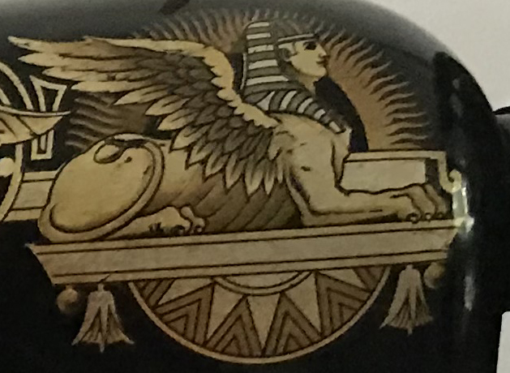

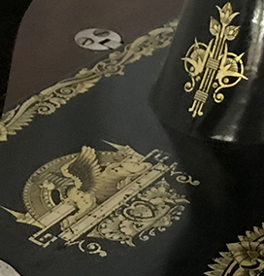
Изображения сфинкса, орнаменты в виде цветов, цвета золота и черный – всё подчеркнуто «египетское».
Такова была характерная особенность дизайна тех лет.
Машинка моей прабабушки на сегодня имеет ножной привод, но первоначально она была с ручным. Переделка произошла после Великой Отечественной, и работать на ней стало немного удобнее – освободилась вторая рука.

Приложение 5. Машинка (тогда на ручном приводе)

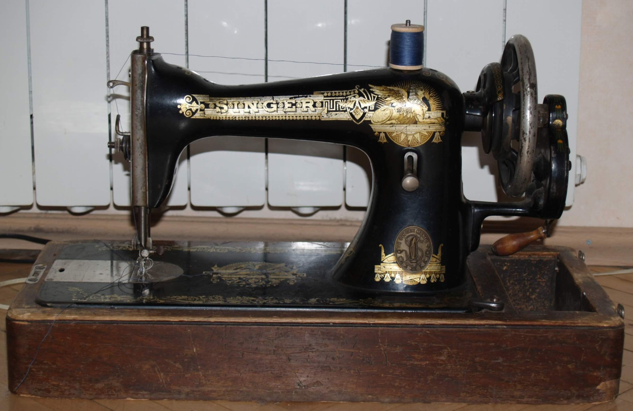
Еще одной отличительной чертой машинок «Зингер» и нашей, в частности, является эмблема фирмы в виде челнока и буквы «S» (означавшей фамилию Singer) на корпусе механизма.
Дело в том, что первое челночное устройство по форме напоминало лодочку. Его изображение и стало частью эмблемы фирмы.

Приложение 6. Эмблема «Зингер» на корпусе нашей машинки

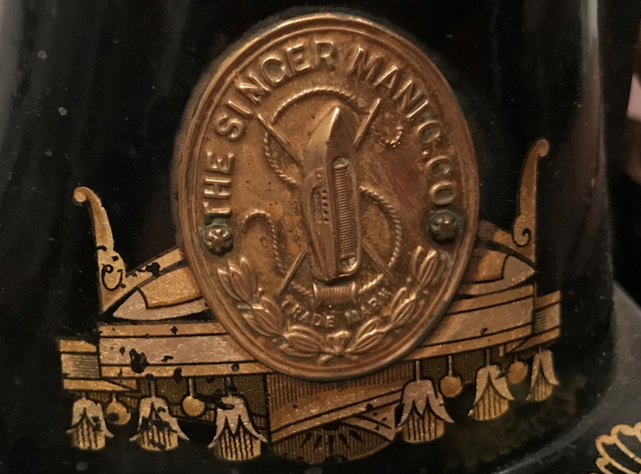

Приложение 7. Экспонат в инвентарной книге.

№п/п | Дата поступления | Наименование и краткое описание предмета | Сохранность | Количество | Материал и техника изготовления | Способ поступления | Сведения о предмете | Место хранения | Примечания
108 | Август 2018 года | Швейная машинка «Зингер», образца 1911 года, цвет – черный и золотистый  Страна-производитель – Шотландия, г. Клайдбанк | Хорошая | 1 | Металл, дерево, литье, ковка, эмаль | Машинку передала Кулешова Валентина Павловна, дочь хозяйки машины – Скибы Е.И. | Машинка – предмет семейного хозяйства | Экспонат находится в отделе «Русская культура и быт» в экспозиции «Русская изба» | -

Приложение 8. Бабушка (дочь Скибы Е.И.) за работой на машинке
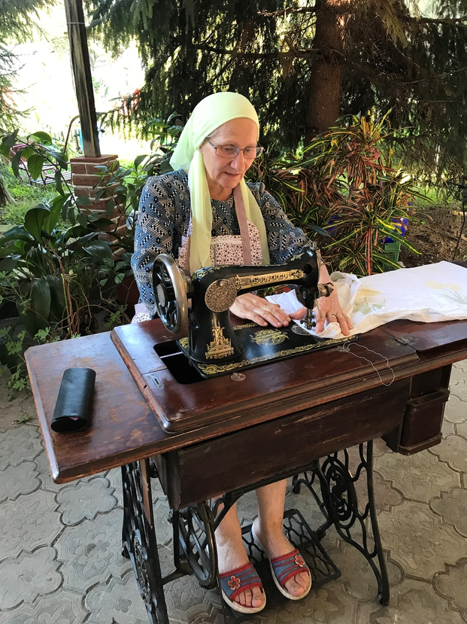

Приложение 9. Моя прабабушка (в светлом выделении) и ее семья
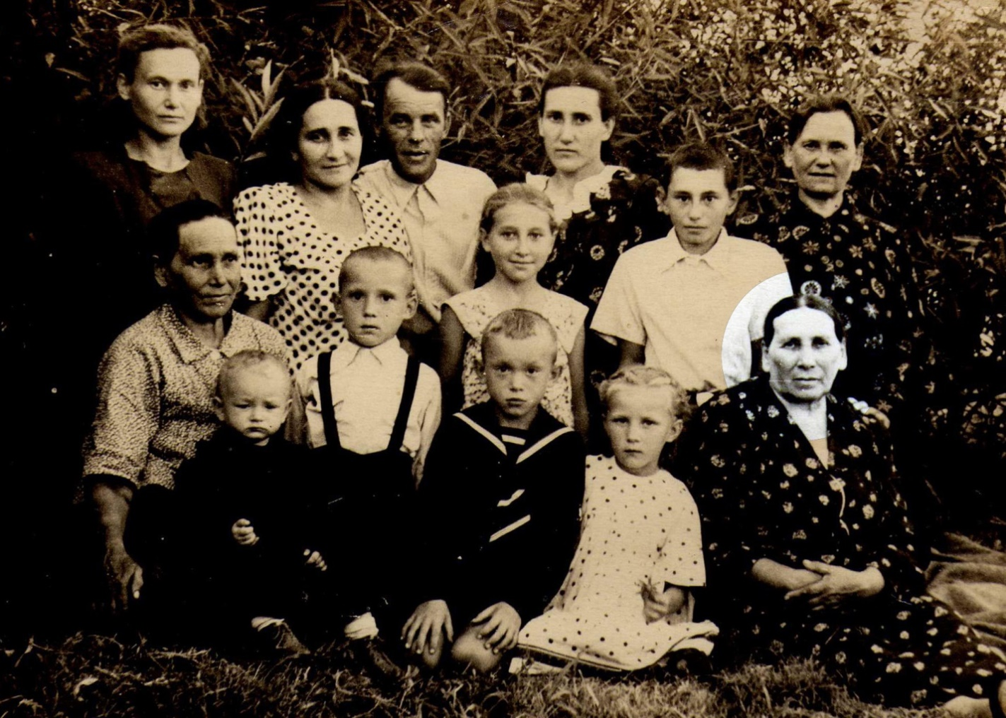

Приложение 10. Машинка (уже на ножном приводе)

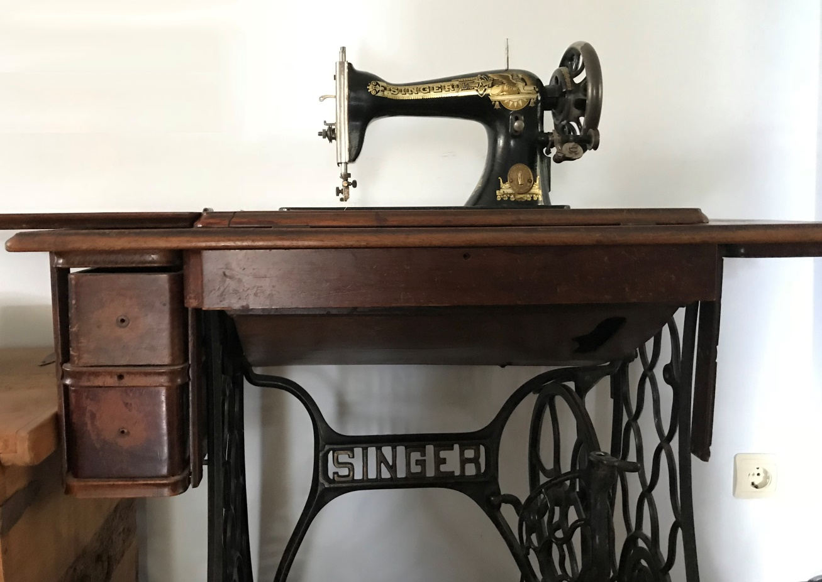

Глава 4. Проверка гипотезы нашего исследования.
Чтобы выяснить год и страну производства нашей швейной машинки, мы воспользовались подсказками различных справочных сайтов сети Интернет. Дело в том, что подробные данные об этом сохранились для машинок с 1870 года и по сей день. Главное, что нужно знать – это букву или сочетание букв (если есть) и уникальный номер машинки. Эти данные позволяют точно ответить на этот вопрос.

Приложение 10. Фото серийного номера
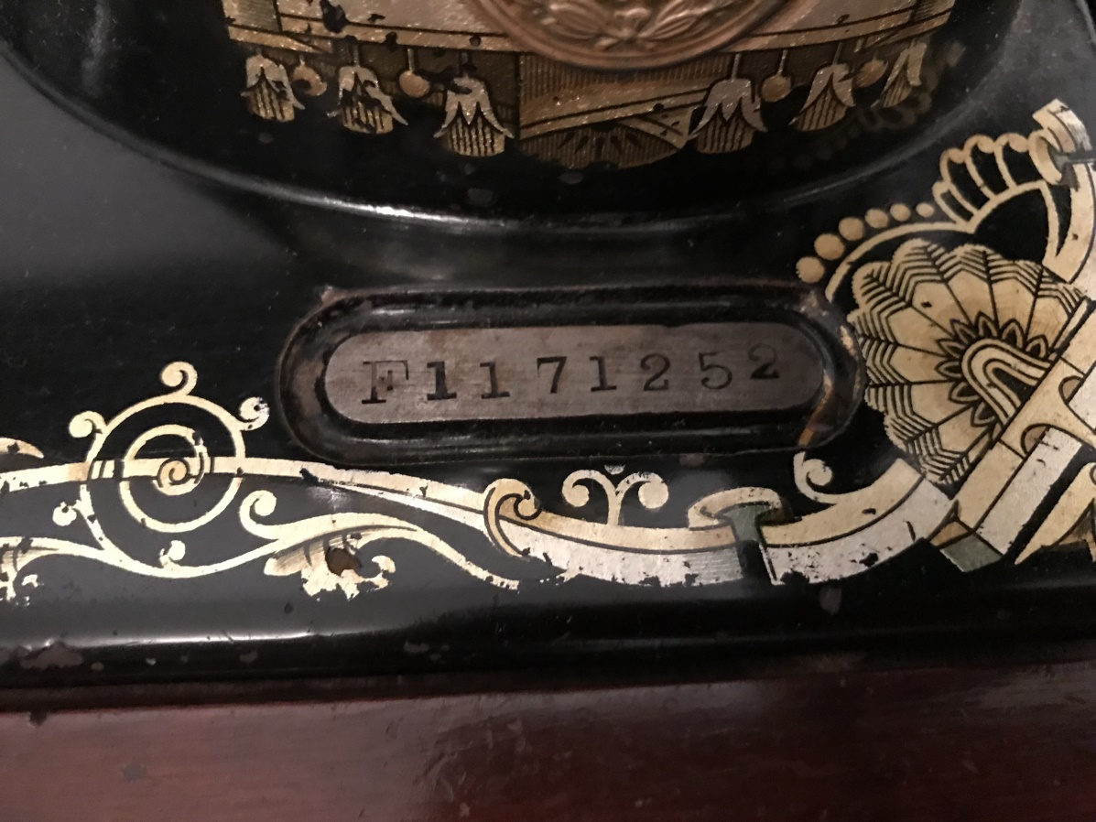

На официальном сайте компании Singer есть возможность узнать или проверить по номеру своей машинки данные о ней (https://www.singer.com/support). Однако там необходимая нам информация отсутствовала – мы вбивали для проверки наши серию и номер - F1171252, но данные приводятся только для машин более новых, чем наша.
Тогда мы нашли и скачали в Интернете сведения и таблицы с разных сайтов для сравнения:
1) Singer Sewing Machine Serial Number Database (база данных серийных номеров швейных машинок Зингер).
Serial Numbers Beginning with: F (серийные номера, начинающиеся на F)
Letter | Register Numbers  From - To |  | Machine Class (Model No.) | Quantity Allotted | Date Allotted | Year Allotted | Notes
F- | 1079170 | 1229169 | 15K | 150000 | January/June | 1911 | Clydebank, Scotland
Этот сайт дает немало информации не только по году выпуска и стране-производителю, но и содержит данные о классе машины, времени производства и количестве выпущенных машинок каждой модели.
Так мы узнали, что наша машинка произведена в городе Клайдбанк, недалеко от Глазго в Шотландии, модель 15К была одной из самых массовых в то время (150 тысяч экземпляров). Выпускали ее с января по июнь 1911 года.
Эти данные частично подтверждаются и на других сайтах.
Мы решили побольше узнать о самом заводе. И вот что получилось: в 1867 году в истории компании "Зингер" начался новый этап - впервые был основан заграничный филиал в Шотландии.

Приложение 11. Завод в Клайдбанке (ретро-фото)
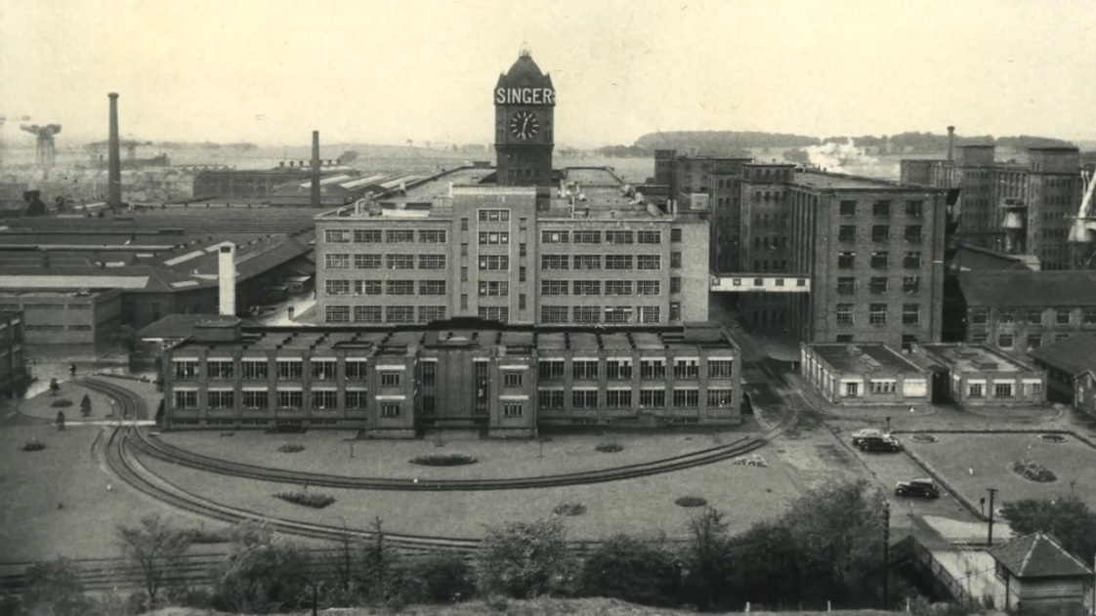

Приложение 12. Клайдбанк на карте
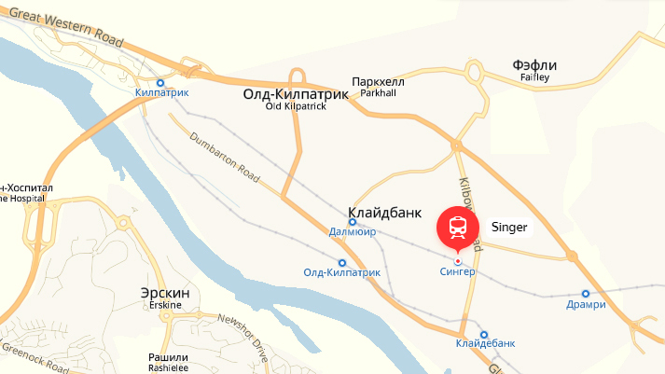
Мы нашли и очень познавательный фильм именно о той фабрике, где была выпущена наша машинка. Название его – «Коллекция швейных машин и архив Зингера в музее Клайдбанка».

Глава 5. Анкетирование.
В рамках исследовательской работы мы провели анкетирование учащихся МБОУ «Поведниковская СОШ» в количестве 60 человек с вопросами:
1) Какая страна является первым производителем швейных машинок Зингер?
2) Знаете ли вы, что в подмосковном Подольске есть завод, производящий швейные машинки, который был основан как филиал компании «Зингер»?

Приложение 13. Диаграмма 1 «Какая страна является первым производителем швейных машинок Зингер?»

38% опрошенных ответили правильно, но все-таки немалая доля анкетируемых (30%) подтвердила распространенное мнение, что эти машинки германского происхождения. После того, как они ответили, мы рассказали ученикам, откуда и почему такая ошибка.

Приложение 14. Диаграмма 2 «Знаете ли вы, что в подмосковном Подольске есть завод, производящий швейные машинки, который был основан как филиал компании «Зингер»?
Опрос показал, что мало кто (всего 5%) знает о Подольском механическом заводе, который основали в данном качестве в 1900 году.

Заключение.
В ходе данного исследования:
1) выяснена история изобретения швейной машинки «Зингер», связь этой фирмы с нашей Родиной;
2) узнали причины, по которым многие считают ее немецкой машинкой
3) для своих учеников был проведено внеклассные мероприятия в школьном музее с показом фильма о швейных машинках этой марки;
4) проанализирована научно-популярная и специальная литература, свидетельства и воспоминания членов семьи (дочери прабабушки), ресурсы сети Интернет по теме;
5) восстановили взаимосвязанную хронологию событий в истории моей семьи и данного музейного экспоната;
6) выяснили роль этой машинки в истории моей семьи.
Продуктом нашей работы стал мини-фильм о швейных машинках на основе полученных данных и презентации. Этот фильм мы показываем во время экскурсий в наш школьный музей.

Выводы.
В судьбах моей прабабушки и ее детей данная швейная машинка сыграла жизненно важную роль – она помогла им выжить в тяжелые времена становления Советского государства, в годы Великой Отечественной войны.
За это она по праву стала нашей самой ценной семейной реликвией, нашей гордостью. Помня завет прабабушки, мы решили передать эту машинку в музей МБОУ «Поведниковская СОШ» в качестве временного экспоната в экспозиции «Русская изба». Она очень дорога как память, но нам хотелось, чтобы учащиеся и гости школы тоже могли прикоснуться к частичке великой российской истории, узнать судьбу семьи моей прабабушки и роль машинки «Зингер» в ней.
Мы выяснили многое о машинках «Зингер» и часть этих знаний передали ученикам и учителям нашей школы, так как в ходе работы и анкетирования поняли – очень мало людей, знающих реальную историю машинок «Зингер», их важную связь с историей нашей страны.

Список использованной литературы.
1. Большая Российская энциклопедия. – М. Научное издательство «Большая Российская энциклопедия», 2007, с.556.
2. От плуга до лазера. Электронная интерактивная энциклопедия – «Открывая дверь в мир науки и техники». Дорлинг Киндерсли, 1998.
3. Е. Чертанова "На полянке шерстяной пляшет тонконожка" ж. "А почему?" №6, 1994.

Интернет-ресурсы:
Об Айзеке Зингере:
https://ru.wikipedia.org/wiki/%D0%97%D0%B8%D0%BD%D0%B3%D0%B5%D1%80,_%D0%90%D0%B9%D0%B7%D0%B5%D0%BA
Об определении года выпуска машинки:
https://dedpodaril.com/interesno/shveynaya-mashinka-zinger-god-vypuska.html
Материалы о машинках Singer в Википедии
https://ru.wikipedia.org/wiki/%D0%97%D0%B8%D0%BD%D0%B3%D0%B5%D1%80_(%D0%BA%D0%BE%D0%BC%D0%BF%D0%B0%D0%BD%D0%B8%D1%8F)

От плуга до лазера. Электронная интерактивная энциклопедия – Открывая дверь в мир науки и техники» Дорлинг Киндерсли, 1998.
Е. Чертанова "На полянке шерстяной пляшет тонконожка" ж. "А почему?" №6, 1994
http://ismacs.net/singer_sewing_machine_company/serial-numbers/singer-f-series-serial-numbers.html
https://antikzone.ru/antique-singer-history-01
http://www.antik-invest.ru/blog/?page_id=3221
http://fb.ru/article/383576/kompaniya-zinger-istoriya-osnovaniya-proizvodstvo-osobennosti-i-interesnyie-faktyi
https://www.youtube.com/watch?v=vXNTM7fCVcE

